Лабораторная работа №1

Тема: Освоение инструментария для выполнения работ, построение простой сети

Выполнил: Туртугешев А.В.

1. Создать простейшую сеть, состоящую из 1 коммутатора и 2 компьютеров, назначить им произвольные ip адреса из одной сети  
   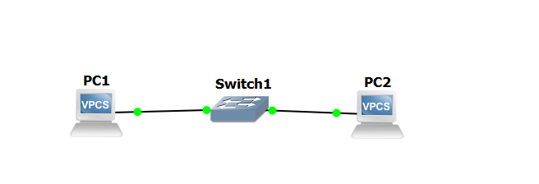  
   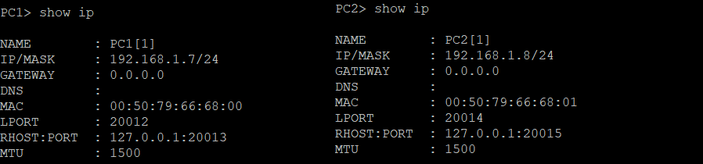
2. Запустить симуляцию, выполнить команду ping с одного из компьютеров, изпользуя ip адрес второго компьютера  
   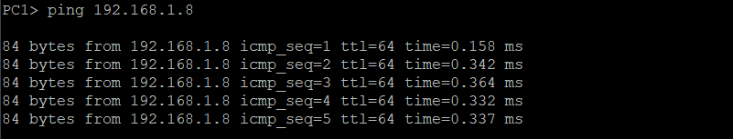

3) Перехватить трафик протокола arp на всех линках и проанализировать заголовки пакетов в программе Wireshark, для фильтрации трафика, относящегося к указанному протоколу использовать фильтры Wireshark

- Отображения всех ARP пакетов.



- ARP запрос

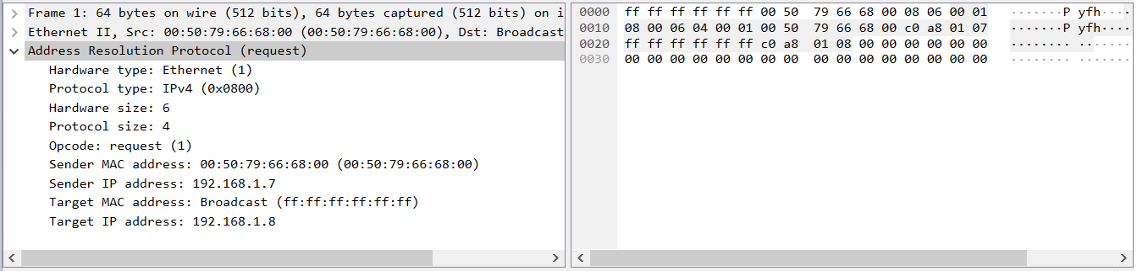- ARP ответ

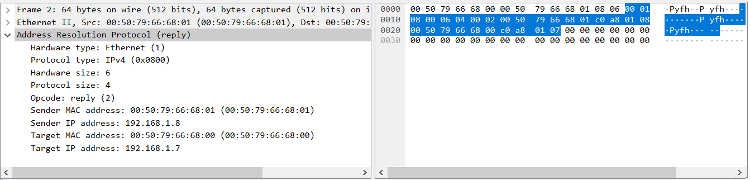

Вывод: в результате перехвата трафика и анализа заголовков пакетов были выявлены моменты:

**- ARP-запрос:**

    Отправитель: PC1 (MAC: 00:50:79:66:68:00, IP: 192.168.1.7)

    Широковещательная рассылка: who has IP-адрес 192.168.1.8?

**- ARP-ответ:**

    Отправитель: PC2 (MAC: 00:50:79:66:68:01, IP: 192.168.1.8)

    Ответ: 192.168.1.8 имеет MAC-адрес 00:50:79:66:68:01

Эти пакеты подтверждают, что процесс разрешения IP-адресов в MAC-адреса функционирует корректно.

1. Создать простейшую сеть, состоящую из 1 маршрутизатора и 2 компьютеров, назначить им произвольные ip адреса из разных сетей

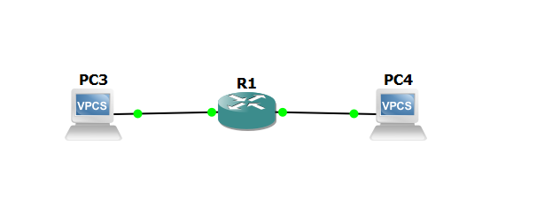

- Настройки компьютеров

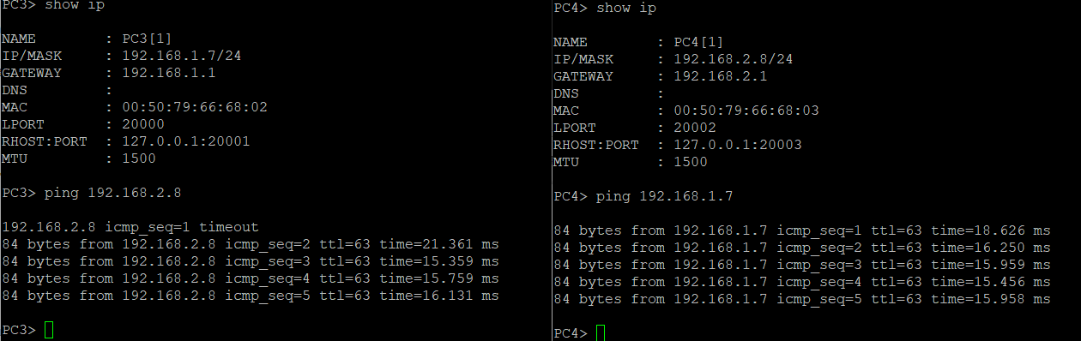

- Настройки маршрутизатора

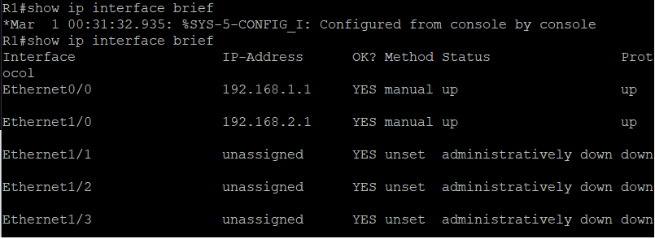

1. Запустить симуляцию, выполнить команду ping с одного из компьютеров, изпользуя ip адрес второго компьютера



1. Перехватить трафик протокола arp и icmp на всех линках, проанализировать заголовки пакетов в программе Wireshark, для фильтрации трафика, относящегося к указанному протоколу использовать фильтры Wireshark

- arp

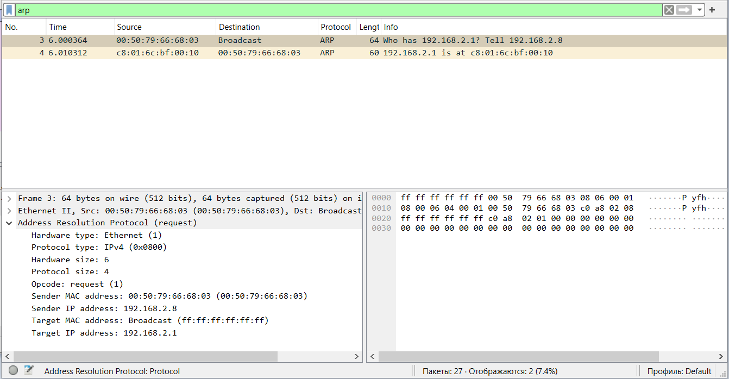

- icmp

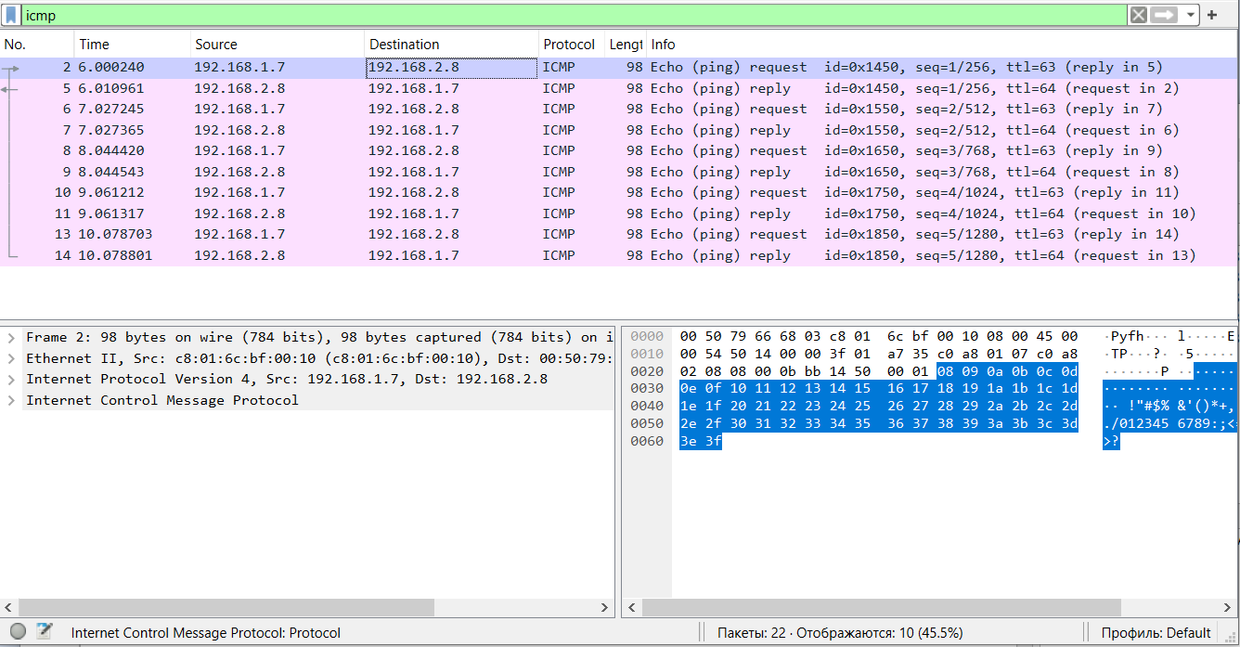

Были захвачены ARP запросы и ответы. Запросы `Who has` содержали запросы о разрешении MAC-адресов для конкретных IP-адресов, а ответы `is at` содержали соответствующие MAC-адреса.

Для icmp каждый `Echo (ping) request` отображается соответствующим `Echo (ping) reply`, что свидетельствует о том, что обмен пакетами проходит успешно и без потерь.